中國文化大學教育部高教深耕計畫計畫成果紀錄表

子計畫 | 「大學專業融入在地，社會參與區域共榮」計畫
具體作法 | 推廣多國語言學習與文化認識
主題 | 英美文學與文化
內容  （活動內容簡述/執行成效） | 主辦單位：英文系  活動日期：111年09月19日 8:10~10:00  活動地點：復興高中（北投）  主講者：黃嘉音老師  參與人數： 17人  內容：介紹美國民謠O Susana以及Jannie with the light brown hair等歌曲，經由歌詞內容及歌詞中所呈現的美國南方文化，透過影片欣賞及歌詞解析，讓學生能夠更融入其中。
 | 活動照片電子檔名稱  (請用英數檔名) | 活動照片內容說明  (每張20字內)
 | 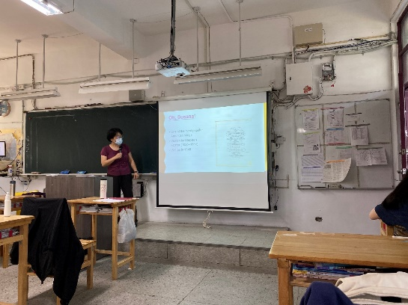 | 介紹美國民謠O Susana歌詞內容及歌詞
 | 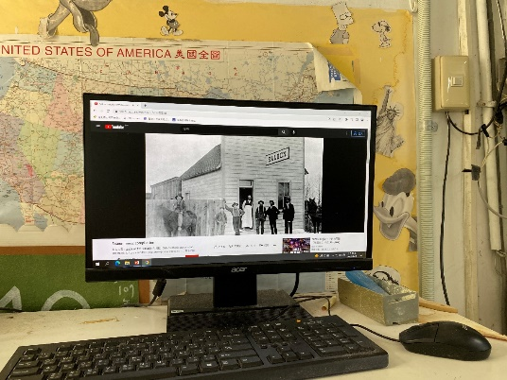 | 聆聽Saloon music
 | 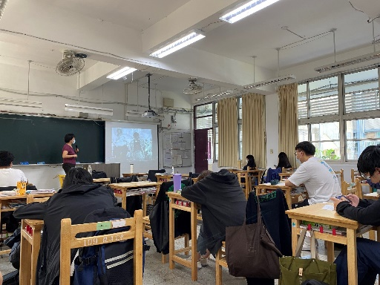 | 觀看黑臉藝團音樂(minstrel music)
 | 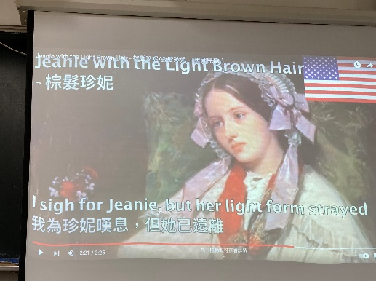 | 聆聽Jannie with the light brown hair
 | 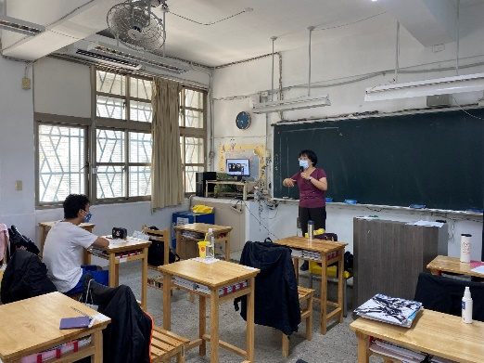 | 學生回答問題
備註：活動照片請附上原始照片一併回傳

